[华中科技大学同济医学院附属协和医院被质疑研究图片拼接](https://mp.weixin.qq.com/s?__biz=Mzk1NzMzNDk1Mg==&mid=2247484705&idx=1&sn=252f85628724bc58442aa32fcb8cfd2a&chksm=c27591ebe650d03af2ecd8f1c9081b8cdc2ef09205895aa2a5fc86cd05e79434027a8b8d1ccc&scene=126&sessionid=1742835051)

[学术诚信拷问](javascript:void(0);)2025-03-22 21:39:47广东

**01**

**论文信息**

近日，**华中科技大学同济医学院附属协和医院心内科**在《Bioengineered》（2022年3月）期刊上的研究“Human umbilical vein endothelial cells - derived exosomes enhance cardiac function after acute myocardial infarction by activating the PI3K/AKT signaling pathway”(DOI: 10.1080/21655979.2022.2056317 ）因图像问题引发关注。该研究由：Wei Liu、Yu Feng、Xuehua Wang、Jiaxing Ding、Huili Li、Hongquan Guan(通讯作者）、Zhijian Chen（通讯作者，音译：陈志坚）共同完成。

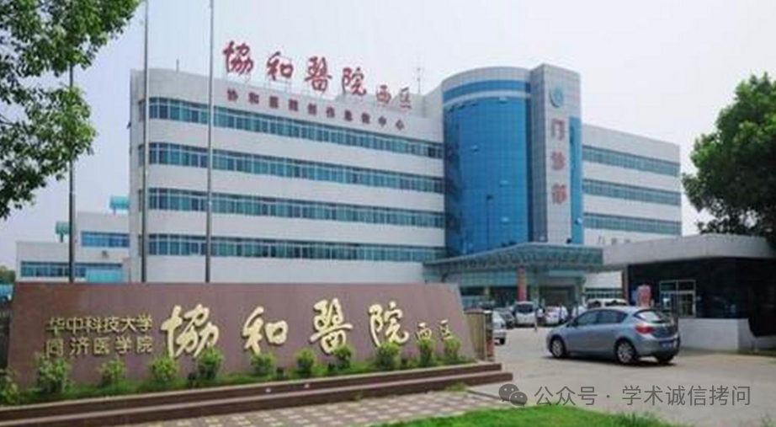

**02**

基金支持

本研究得到了国家自然科学基金资助项目（NO.81770330）的支持

**03**

**发表期刊**

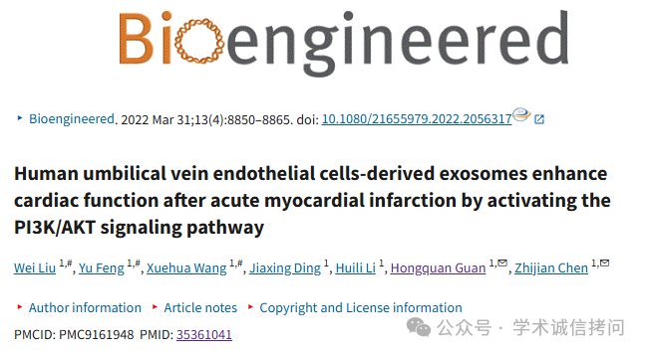

**04**

***质疑内容***

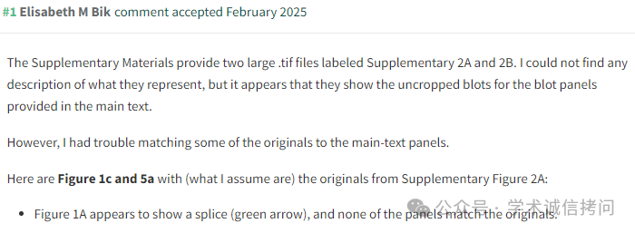

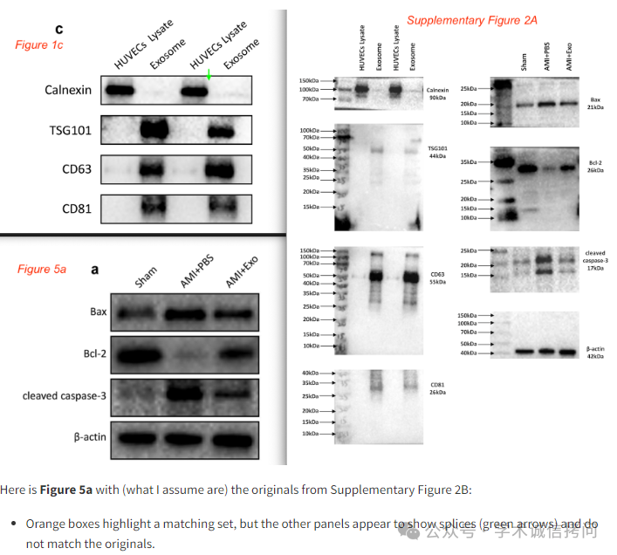

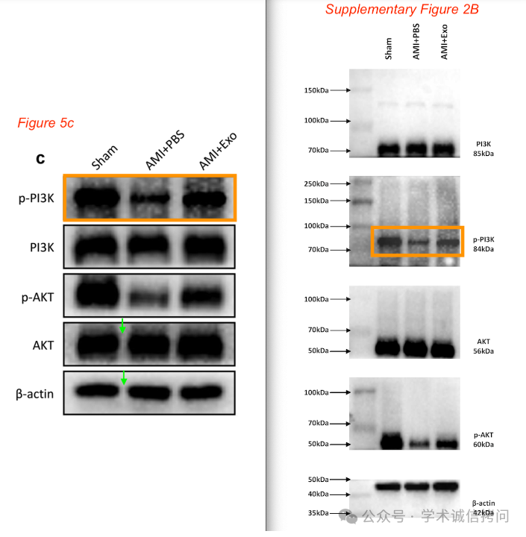

消息来源：

https://pubpeer.com/publications/0796C60E76233A32C5F8DF5E8F3135#1

郑重声明：

文中所有信息均来自学术网以及公开资料，仅供读者参考。若认为本内容侵犯您或者贵单位的权益，请及时与我们联系。

